

GUIA DE ESTILOS
TIPOGRAFÍA

La tipografía usada en toda la website es:
- Open Sans Regular 16px
- Open Sans Bold (raramente usada, con un peso de 500 para ciertos títulos y precios)

Headers
- h1 24px
- h2 16px
- h3 16px (raramente usada)

Body
Alto: 100vh

PALETA
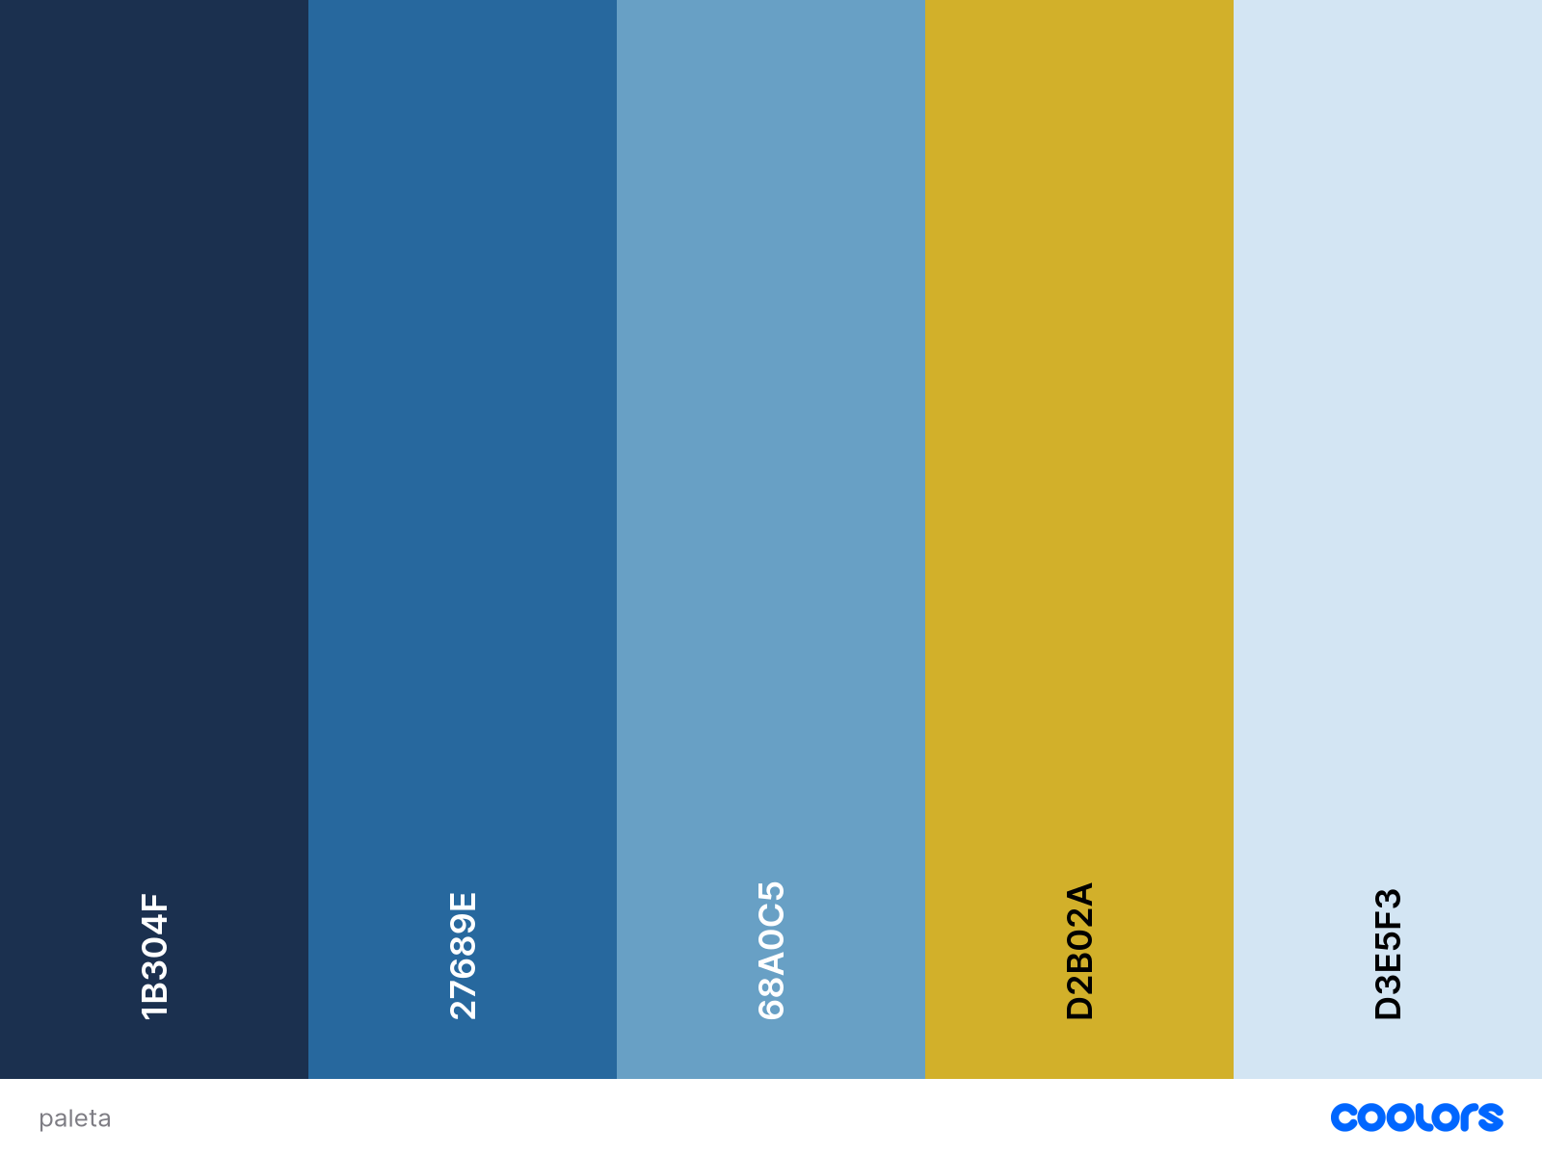

LOGO


Debe ser usado consus colores correspondientes, en formato gradiente:

- Desde #3498db hasta #2ab8ff el título “Slice” y su subrayado. Muestras:

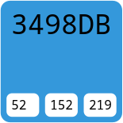
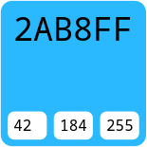

BOTONES

Los serán todos a seguir: Y al pasar el ratón por encima de los botones de compra (al hacer hover):




FORMULARIOS

Los inputs de tipo texto contendrán un placeholder con el nombre de su correspondiente campo:

Los inputs de tipo select tendrán el aspecto por defecto del navegador que usemos para hacer match con el modo claro/oscuro que el usuario tenga por defecto:
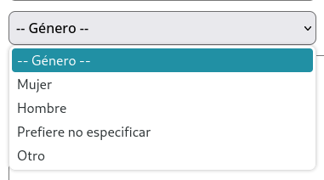

Los textarea siempre con una altura equivalente a 4 filas:
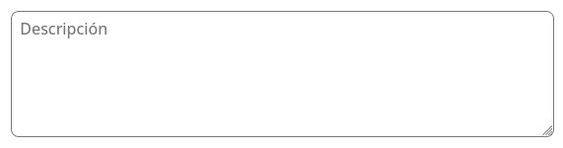

TABLAS

Las tablas irán siempre con el thead en color #808080 y el hover en #d3d3d3:
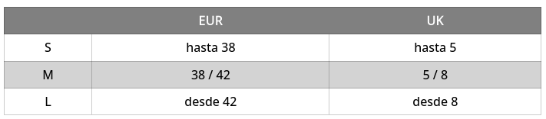

LOGOS EXTERNOS

En lugares como el footer, cuando se usan logos, estos no deben ser nunca inferiores a 32px ni superiores a 64px, siendo siempre cifras escaladas según la guía de la entidad en cuestión. Preferiblemente serán siempre de 64px.

IMÁGENES

El uso de imágenes vendrá establecido según necesidad. En caso de no ser necesario se usarán gráficos vectoriales o imágenes web. En caso de las rejillas de productos las medidas serán siempre mayores de 120px (mínimo en móviles) y no superarán nunca los 300px (máximo en sobremesa).

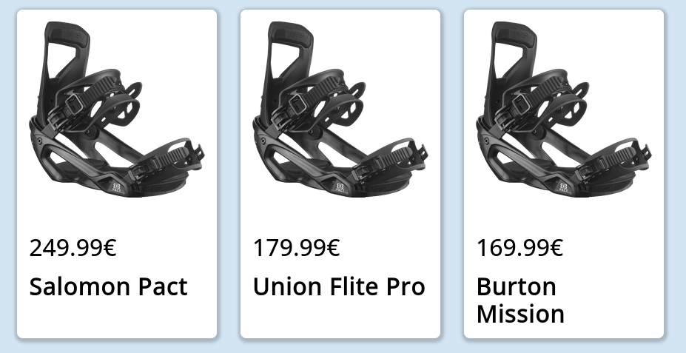

En el caso de cabeceras o fondos (como el de la newsletter) se usarán filtros para reducir el impacto visual de la imagen y no desviar demasiado la atención del usuario del contenido en cuestión:

